Antwoord

- B, niet voor zover wij weten
- C, had u ze vroeger ook in huis?
- B, een echte Volendamse visser
- A, wat een namen Fernandes Schmaal, Rubius Schmaal, Gijsbrech Schmaal en Istias Schmaal
- C, makkelijk
- B, Tiago toch
- F, de Letse A is natuurlijk een A met Macron, maar ook de afbeelding van een A met Macron is een A met Macron
- Eigen antwoord, zolang u iets heeft ingevuld krijgt u een punt
- A, allemaal hetzelfde
- C, heeft u deze leuke knuffel ook in huis?
- D, hij heeft alleen maar steen en nep planten
- U krijgt een punt zolang u deze vraag maar eerlijk heeft beantwoord, als u heeft gelogen dan dient u 12 minpunten toe te passen op uw totaalaantal punten
- F, ze heet pomelo
- A, zie hieronder Cristiano Ronaldo en João Félix met Red bull
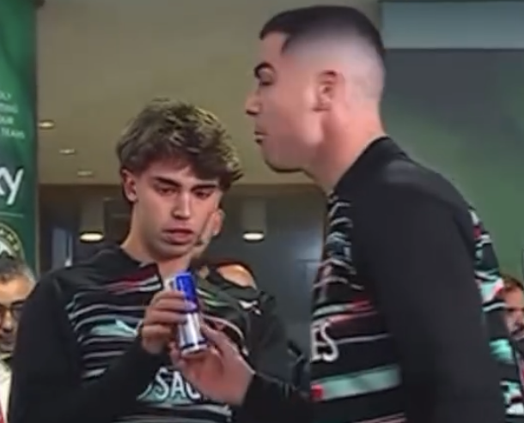

- U krijgt een punt zolang u deze vraag maar eerlijk heeft beantwoord, als u heeft gelogen dan dient u 15 minpunten toe te passen op uw totaalaantal punten
- C, twee van de bandleden zijn 64 en twee zijn 65
- D, ze vallen wel heel erg in de herhaling zo
- Regen dan Marieke Elsinga echt niet tegen
Hahahahahahaha dat rijmt

